Подготовила: Ерошенко М.С., 4 курс, 8 группа, л.ф.

Витебск, 2021 г.
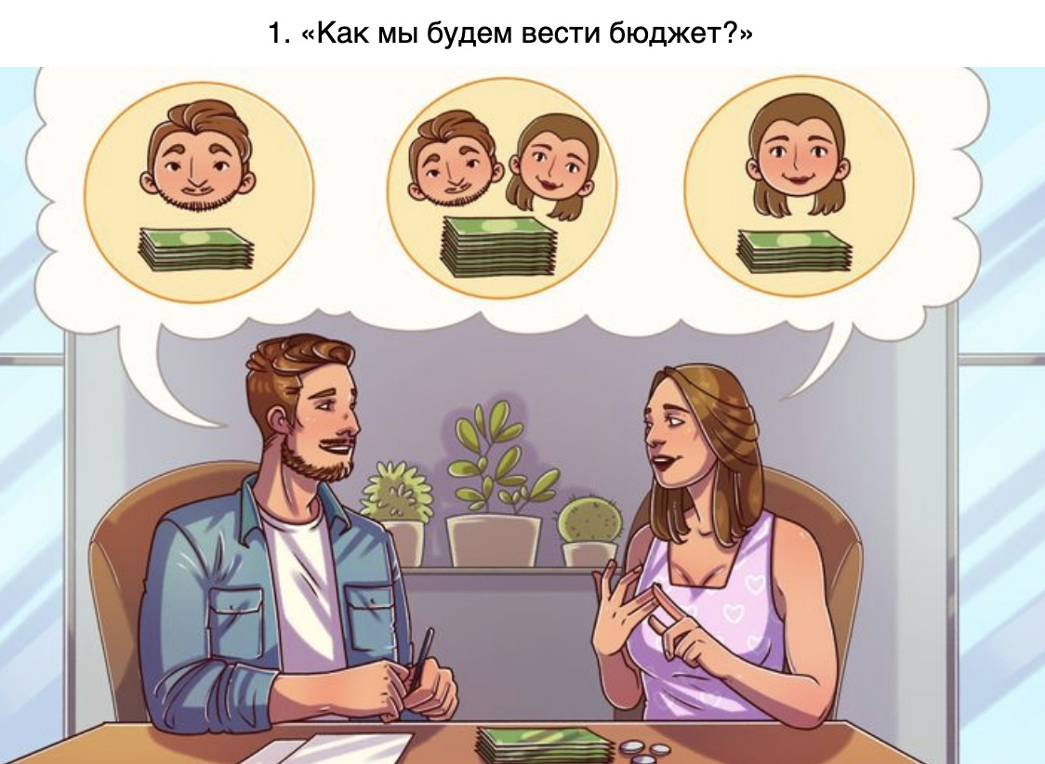
Прежде всего стоит решить вопрос о том, будете ли вы вести совместный бюджет, долевой или раздельный. Затем оговорить какова будет доля расходов каждого из вас на продукты питания, одежду, образование, коммунальные платежи и т.д.

Если вы будете точно знать сумму долгов друг друга, то сможете лучше спланировать, как от них избавиться. Никому не понравится узнать о таком «сюрпризе» после свадьбы.
Он ведь берет Вас со всеми вашими приложениями, позвольте ему узнать, на что он идет. И не поленитесь задать ответный вопрос будущему мужу.

Рано или поздно все люди выходят на пенсию. К этому времени вам будет легче подготовиться вместе, если вы заранее обсудите свои долгосрочные финансовые цели.
Вам нужно так спланировать свои накопления, чтобы их хватило на двоих человек, включая медицинские расходы, если кто-то из вас заболеет.

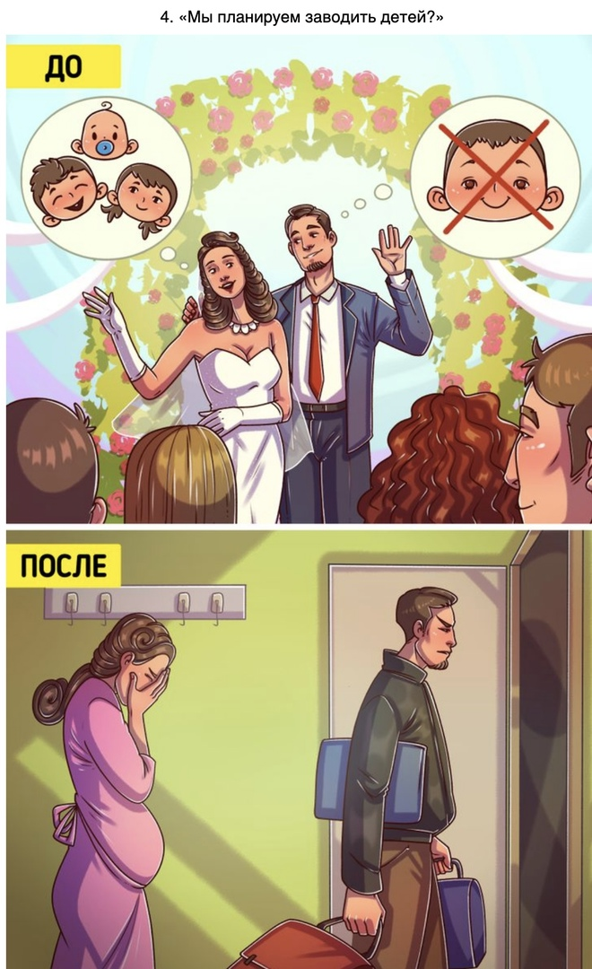

«Детская» тема актуальна для каждой будущей семьи. Хотите ли вы заводить детей, какими родителями себя представляете, будет ли у вас няня — это скорее вопросы жизненной позиции, чем конкретные решения. Здесь важно услышать друг друга и проявить взаимопонимание.
Хорошо, если ваши взгляды совпадают, а если нет? Когда один из вас хочет малыша, а другой пока не горит желанием воспитывать детей, в семье могут возникнуть серьезные проблемы. Разговор на эту тему до свадьбы будет очень полезен для обоих и поможет построить долгосрочные планы на совместное будущее.

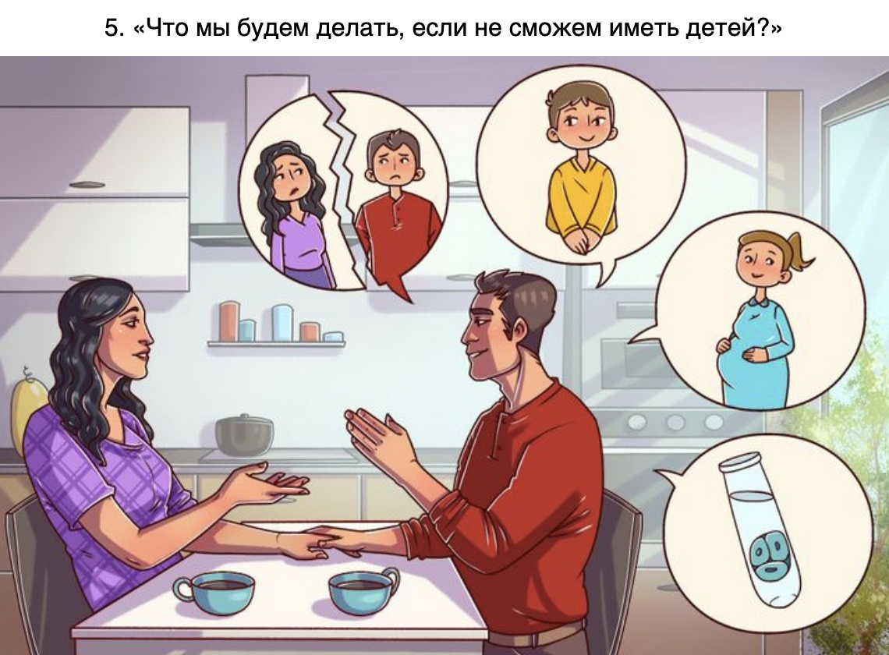

Для некоторых людей иметь детей совершенно необходимо. Так что, если по каким-то причинам кто-то из супругов окажется бесплодным, вы должны обсудить что делать дальше. Возможно, подойдет вариант с усыновлением, суррогатной матерью или искусственным оплодотворением.

Казалось бы, все понимают, что такое измена, но на самом деле у каждого разное представление о том, что она в себя включает. Например, один человек считает неверностью поцелуй, а для другого неприемлема даже встреча с бывшим партнером. Чтобы избежать недопонимания, следует заранее обсудить позволительный уровень близости с другими людьми.
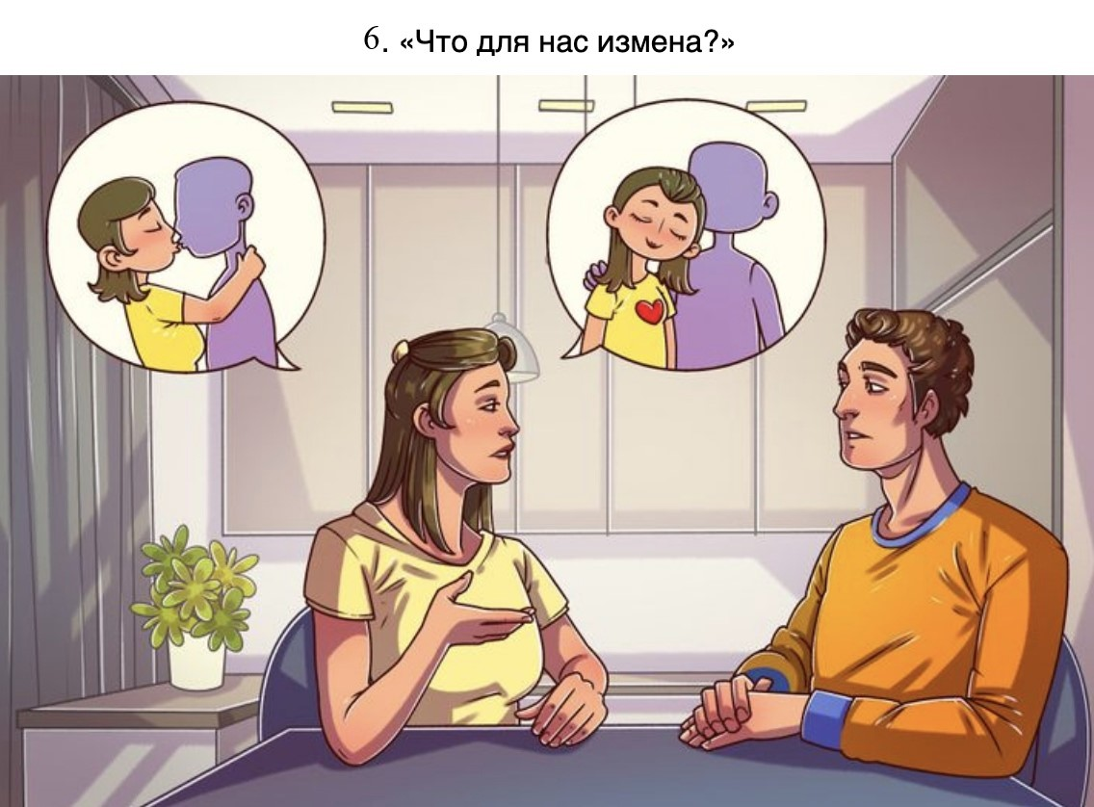
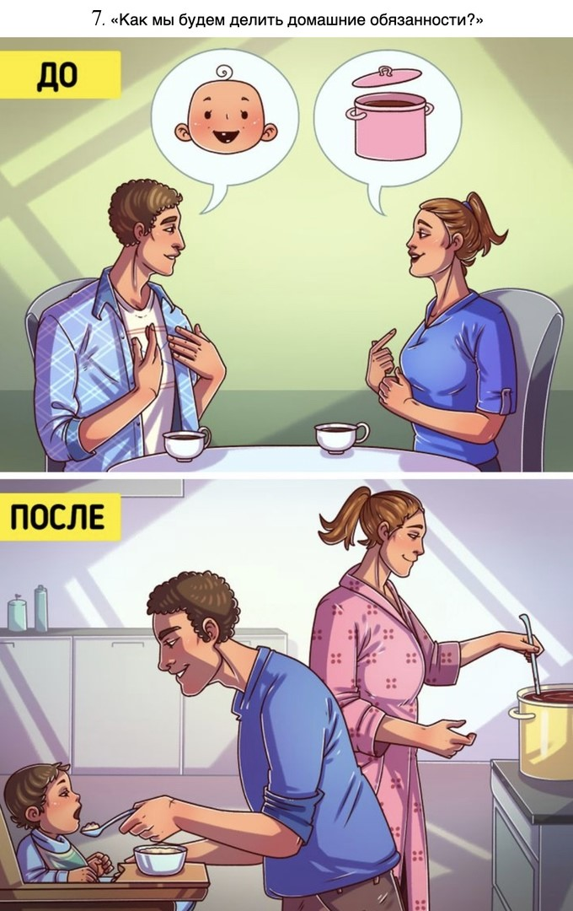
Домашние обязанности могут показаться мелочью, но эта мелочь способна привести к полноценному конфликту. Выполняя всю работу по дому, человек начинает чувствовать, что перегружен и не справляется. Чтобы в семье была гармония, стоит заранее договориться, кто за какие дела по дому отвечает. Так вы не только сократите конфликты к минимуму, но и сможете избежать «нелюбимой» работы. Каждый будет доволен.

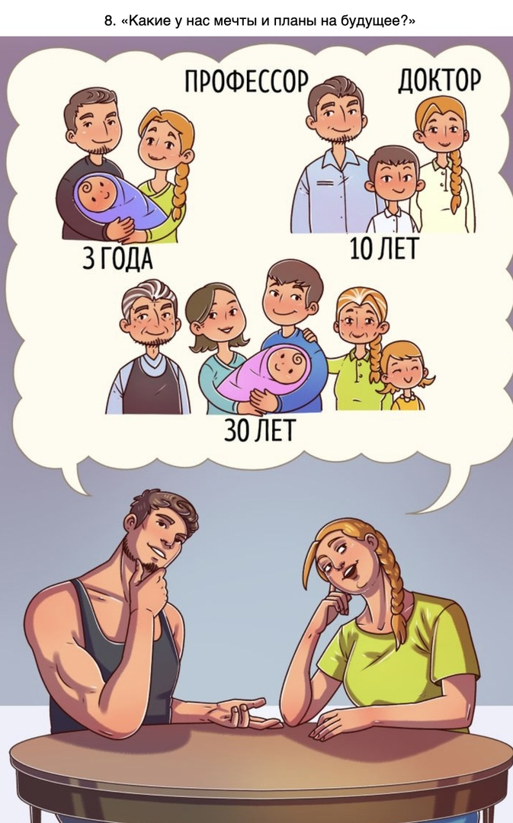

Каждый из вас хочет достичь чего-то в жизни — построить дом, объехать полмира, растить детей, открыть свое дело или реализовать свой творческий потенциал.
Чтобы ваша будущая семья стала поддержкой, а не помехой этим планам, поделитесь ими друг с другом и помогите воплотить их в жизнь. Ведь это так здорово — достигнув желаемого, осознавать, что твой любимый помогал тебе и был рядом все это время!

У каждого из нас есть то, чего мы не будем терпеть. Будет мудро сказать о таких вещах партнеру, чтобы совместная жизнь была комфортной. Например, одному супругу может быть очень важен порядок, а другой лучше себя чувствует в «творческом беспорядке». Если обсудить эти моменты заранее, то можно прийти к компромиссу и обрести долгую и счастливую жизнь в браке.

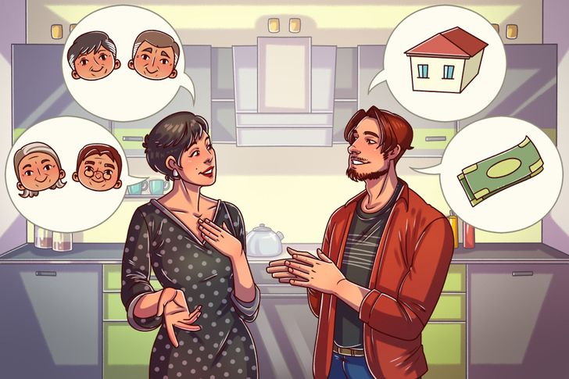
10. «Как мы собираемся заботиться о родителях?»

Родители становятся старенькими, могут заболеть – это означает, что нам придется о них заботиться. Все пары перед свадьбой должны обсудить, будут ли они забирать родителей к себе, кто будет за ними ухаживать, сколько денег нужно выделять из семейного бюджета на уход за родителями.

Биологическая совместимость очень важна, особенно если пара планирует детей. Будущие супруги должны быть честны в отношении своей наследственности. Так они будут морально готовы, если какое-то из семейных заболеваний унаследуют их дети.

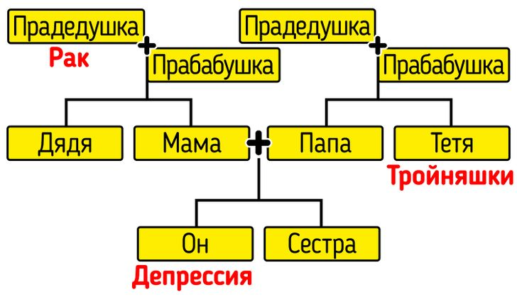
11. «Как в наших семьях обстоят дела с физическим и психическим здоровьем?»

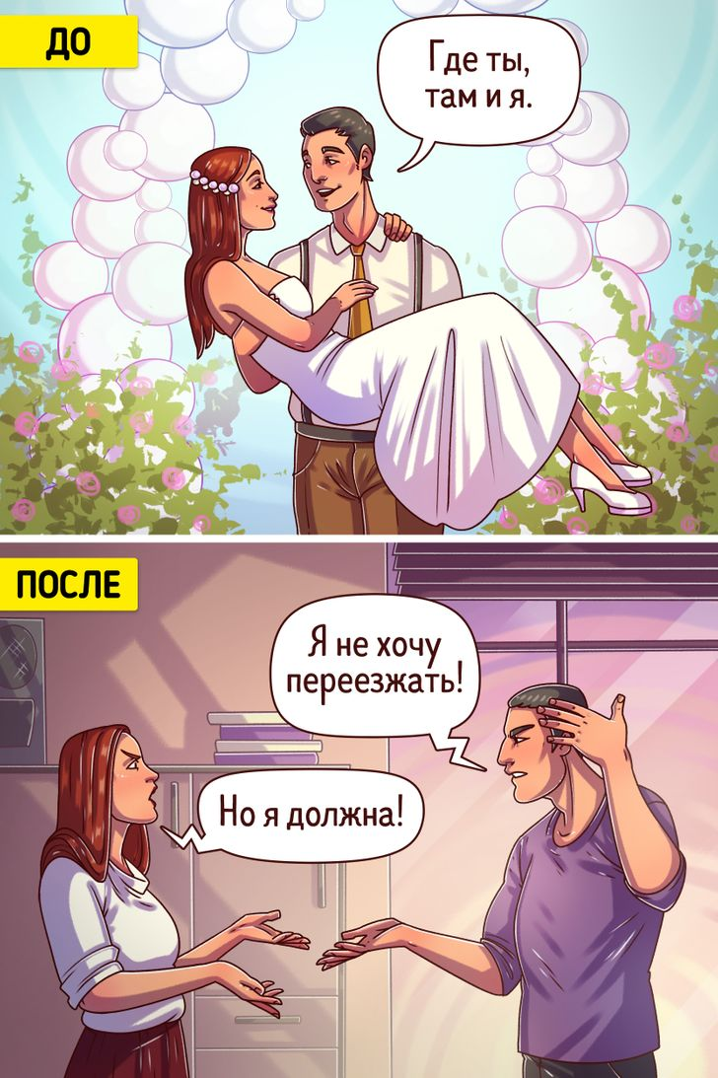
12. «Где мы хотим жить?»

Эта мысль кажется очевидной, но некоторые люди игнорируют ее до свадьбы. Для семейной жизни место проживания (в деревне или городе) имеет огромное значение. Также к недовольству может привести ситуация, когда один из супругов хочет жить в квартире, а другой в частном доме с большой террасой. Споры могут возникнуть и из-за того, что кто-то из супругов хочет поселиться поближе к своим друзьями членам семьи. Важно обговорить все заранее и прийти к общему решению, которое одинаково устроит обоих.

13. «Как много времени мы будем проводить вместе?»
Совместное проживание в браке вовсе не значит, что пара должна проводить вместе 24 часа в сутки 7 дней в неделю. Каждый из них остается личностью со своими потребностями. Порой супругам нужно отдохнуть друг от друга. Одним людям нужно больше времени, чем другим, так что лучше обговорить этот вопрос заранее.

14. «Какой будет наша социальная жизнь?»

Обычно после свадьбы пары вместе ходят на разные мероприятия, но иногда женатые или замужние люди хотят отдохнуть с друзьями без второй половинки. Так что стоит заранее поговорить о том, куда вы будете ходить вместе и кого вам предстоит узнать, когда вступите в брак.

- Как мы будем вести бюджет?
- Какова точная сумма наших долгов?
- Как мы копим на пенсию?
- Мы планируем заводить детей?
- Что мы будем делать, если не сможем иметь детей?
- Что для нас измена?
- Как мы будем делить домашние обязанности?
- Какие у нас мечты и планы на будущее?
- Что для нас может быть веской причиной, чтобы расстаться?
- Как мы собираемся заботиться о родителях?
- Как в наших семьях обстоят дела с физическим и психическим здоровьем?
- Где мы хотим жить?
- Как много времени мы будем проводить вместе?
- Какой будет наша социальная жизнь?

